客户价格设置：类型价、指定价与成交价核对｜云上订货系统
客户报价错误不一定来自金额填错，也可能是选错客户、规格、单位，或者把类型默认价当成协议价。设置完后台价格后，仍须沿目标客户的实际订货入口核对。本文以岭南柠檬茶500ml为例，说明六元销售基础价、五点八元普通客户等级价，以及五点六元瓶价和六十六元箱价如何分别维护，并把保存、客户选购和订单金额三个结果分开检查。

调价前先锁定客户、规格和单位
准备客户编号、所属类型、商品与规格编号、单位、协议价和预期生效范围。示例商品LN-LMC-500为500ml，一箱十二瓶。客户类型用于一类客户的规则，客户编号用于某一具体客户的协议；同名门店、分店或不同订货账号不能只凭名称当成一个客户。先确认客户档案及账号关系，再进入商品价格页面。
价格底稿按单位分别写金额：基础瓶价六、默认箱价七十二；普通类型指定等级价五点八每瓶、六十九点六每箱；协议客户指定价五点六每瓶、六十六每箱。箱价六十六不等于瓶价五点六乘十二，但数量仍按十二瓶换算。这是示例的独立箱价约定，不是所有客户都应该享受的价格，也不是设置一层价格就自动替代所有活动或订单规则。
先确定修改的是销售基础价、类型价还是单个客户价，以及改动影响哪些规格和单位。只为一家门店调价，通常在对应客户设置中处理，不能直接把所有商品基础价改成该客户的协议价。授权范围、当前企业和销售价格页也要核对；采购价格及指定采购供方属于另一业务对象，不混入本次客户报价修改。

检查销售基础价，识别类型价的默认来源
PC进入商品价格，选择销售价格，按编号检索并检查规格、单位及销售基础价。企业自定义字段后可能显示“批发价”，应确认它仍承担销售基础价格用途。零售价、采购成本和销售基础价各有含义，不能拿展示零售价去解释普通类型默认等级价，也不能因库存成本变化就认定客户协议价已经更新。
客户类型有等级折扣时，默认等级价按销售基础价和对应折扣形成。图中普通客户折扣百分之一百，基础瓶价六，所以默认等级价六；指定等级价留空时按默认等级价计算。有独立类型价格时填写指定等级价，不把表单显示的默认值当作已经手工保存的协议金额。

为一类客户填写指定等级价
点击目标规格的等级价设置状态，打开设置等级价。先查窗口商品名称、规格与销售价，再找到普通客户这一行，填写瓶单位五点八、箱单位六十九点六。表格里的客户类型、等级折扣、默认等级价和指定等级价是不同字段，要确认改在正确列，不在折扣列输入五点八来代替金额。
自动计算销售价格会按基础价和类型折扣填写基本单位的类型价；使用前确认要影响哪些类型，使用后仍逐项核对辅助单位价格，不能推定按钮自动补齐所有独立箱价。清空全部也影响窗口中的多个类型，不能把它当作撤回一个输入框的快捷方式。保存后关闭并重新打开原规格，检查瓶与箱两列，列表显示“已设置”只说明存在设置，不能代替金额回查。
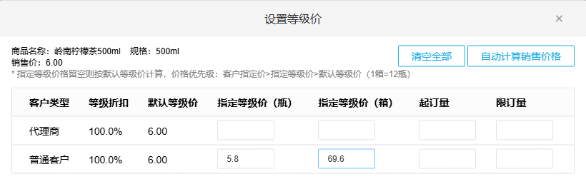
图1：普通客户默认等级价六元，指定等级价为五点八元每瓶、六十九点六元每箱。

选择具体客户后保存瓶价与箱价
打开指定价设置，选择客户指定价页签，再点击选择客户。以客户编号定位，确认名称与归属后加入列表，检查该行原价，再填写五点六每瓶、六十六每箱。选中客户时带出的价格是当前参考内容，不代表新协议价已保存；尤其已有类型指定价时，带出值可能来自该层规则，仍要与本次协议底稿逐项比较。
下图PC客户编号CY-KH-002与后面的手机列表编号CY-KH-008是两个不同示例客户，两者分别采用同一瓶箱价格约定，不应把两个账号无依据认作同一客户。实际企业要按本次目标编号维护，不能看到“南山”二字就编辑另一门店。重复客户、错误类型或错规格都应先修正对象，不通过再加一层更低价格盖住问题。
同一窗口另有指定采购供应商页签，与客户指定价独立保存。只完成供方设置不能证明销售价格已经保存，价格保存成功也不能证明供方约定完成。保存后重新进入客户指定价，核对本次客户编号、规格和两种单位金额；删除某一客户设置与清空全部价格的影响范围不同，执行前读清对象，再检查恢复后的实际报价。
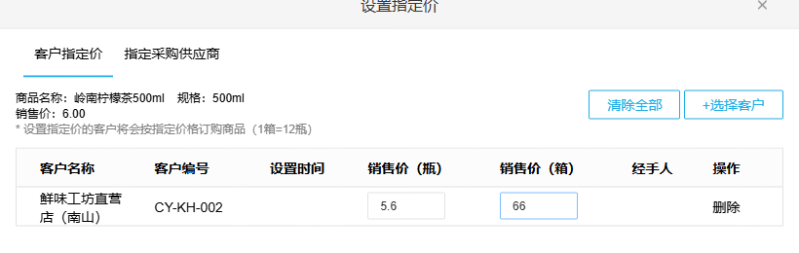
图2：PC示例客户CY-KH-002的指定价为五点六元每瓶、六十六元每箱，采购供方另页维护。

区分留空、输入零和保存失败
PC指定等级价和客户指定价输入零会触发价格不可为零的校验。金额框只填写数字，币种与单位由界面表达，不把“元每箱”拼进数值。指定等级价留空使用默认计算，清空或删除设置用于恢复对应取价路径；这些操作与输入零不是一回事。手机提交后若返回金额提示，按当前页面与服务返回结果修正，不能因手机没立即弹出相同提示就认定零价可正常成交。
起订量、限订量还有独立规则，应核对两者大小及与商品层限制的关系，不能通过填零表达“解除限制”。多单位购物车可能按换算关系解释数量限制，设置时确认原限制口径与当前显示单位，实际选两箱和二十四瓶分别测试。不要把PC表格中未标明单位的一列直接称为箱数限制；不同入口的显示与转换须以真实条件和结果核对。
保存无反馈时，先重新打开原规格和目标客户设置，确认是否已写入，再决定是否重试。PC窗口、手机键盘和价格页的确定按钮用途不同，键盘确定只是结束输入，不能当作保存完成。操作中断记录原客户和规格编号、修改字段及返回提示，避免同事接手后清空全部价重来。

手机维护同一价格对象，再返回列表回查
手机管理端从商品列表打开详情，选定规格后进入价格管理。设置等级价时找到普通客户行，点击编辑，分别维护瓶价和箱价；屏幕显示默认等级价六，不应误读为刚输入的五点八没有作用。输入完成收起键盘，保存价格页，再返回类型列表重新进入检查。本例手机字段显示五点八和六十九点六，可直接与PC的类型底稿比较。
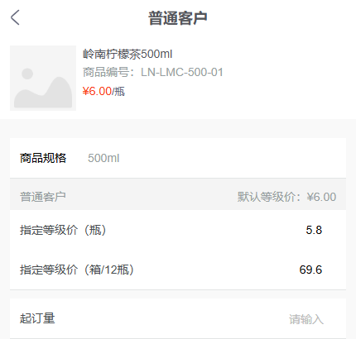
图3：手机普通客户页显示默认等级价六、指定瓶价五点八和指定箱价六十九点六。
设置客户指定价时选择添加客户，核对编号后维护两种单位。已有行通过编辑入口调整，不能改完金额才发现对象是另一门店。保存后回到指定价列表，逐行检查客户名称、编号与瓶箱价格。下图中两个不同客户均有五点六和六十六的设置，证明各自的价格记录，不证明两者共享一个登录身份；客户自主订货检查仍使用具体目标账号。
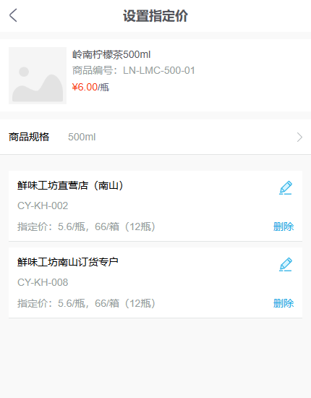
图4：手机列表两个不同客户分别记录五点六元每瓶、六十六元每箱，核价须固定目标编号。

固定条件核对取价，不用一条优先级解释全部订单
未叠加其他条件的常规定价中，目标客户有指定价时先检查指定价；没有对应指定价时检查所属类型的指定等级价或默认等级价，再看销售基础价格。辅助单位还要检查独立箱价，不能先拿瓶价乘换算数再覆盖已约定箱价。下图只描述常规定价的检查分支，活动、人工改价与订单条件仍另外核对，不能把图当成所有交易的无条件优先规则。
商品促销需要满足活动时间、客户与商品范围及单位条件。手机商城部分非基础单位分支不应用该商品促销，改用多单位价格；因此按瓶看到活动优惠不能推定按箱一定相同。订单层其他优惠、价格记忆或人工修改也可能影响当前单据。发现价格差异先保留实际明细，定位取价对象与活动条件，不直接认定软件错价，更不追加更低指定价把差异压下去。
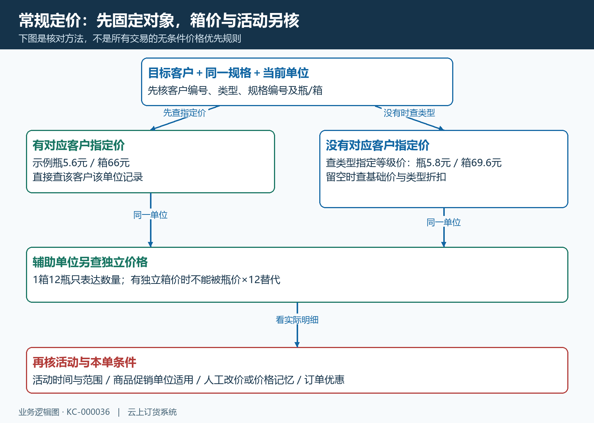
图5：固定客户规格单位后检查指定价、类型价及默认来源；箱价和活动适用条件不能跳过。

在手机商城验证商品金额和订单金额
让目标客户登录手机商城，选同一商品规格和单位，加入购物车后检查单价、数量与商品合计。本例协议客户两箱六十六元，商品金额一百三十二；二十四瓶五点六元，商品金额一百三十四点四。普通类型客户没有自己的指定价时，按类型与活动条件核价，不能要求其看到协议客户的五点六元。比较前固定账号、规格、单位和核对时点。
进入确认订单页继续检查配送、运费及其他优惠。下图商品总价一百三十四点四，收货运费零，订单金额相同；上方仍提示新增收货地址，底部还有确认订单按钮，所以这张图证明核价位置和页面金额，不能说已经成功提交。地址补齐及实际提交后要回查原订单，再核对单据记录，购物车合计和最终应付金额也不能无条件混为一谈。
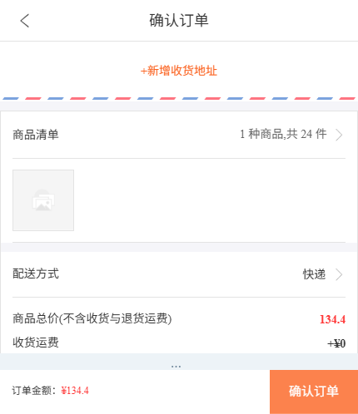
图6：手机确认页商品总价一百三十四点四、运费零；地址和提交状态仍需继续核对。

调价交接保留对象和历史订单边界
一次调价至少检查一位有指定价的客户、一位只按类型价取价的客户，以及瓶和箱两种订法。回查价格设置后再观察客户实际结果，不能只用一条成功保存提示宣布所有客户已正确。把客户与规格编号、类型、单位、调整前后金额、核对时点及异常记录交给接手人员，不用一张没有对象信息的金额截图作交接。
历史订单已有自己的成交单价，不假定资料调价后旧订单自动重算。需要调整某张订单时，先确认当前业务状态及权限，再按对应流程处理；修改新价与处理旧单是两个任务。完成标准是对应价格记录正确、目标客户订法可解释、订单金额组成明确，并能沿原编号定位差异来源，不是让所有客户显示同一个数。
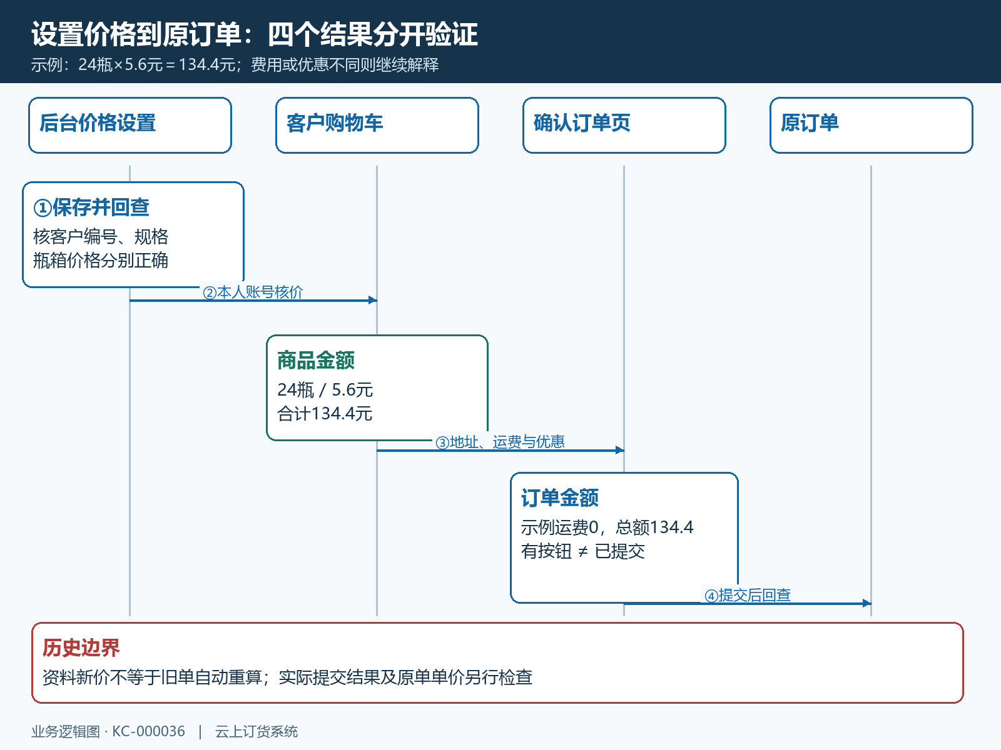
图7：保存回查、客户购物车、确认页和原订单依次检查；历史单价不推定随资料自动重算。
下一步学习：KC-000025、KC-000004、KC-000005。

